GKMobile
Plataforma de Reportes y Dashboards
Resumen Ejecutivo
Abril 2026

1. Contexto y objetivo
GKMobile es una plataforma de gestión de promotores y fuerza de venta que opera para múltiples clientes — marcas como Eatics, Procesa, Clip, Danone, Xiaomi, Castel, Rabbit y Philip Morris, entre otros.
El objetivo de este proyecto es construir una nueva capa de análisis y visualización de datos sobre la información existente en GKMobile, de manera que los gerentes y supervisores puedan tomar decisiones con base en datos claros, actualizados y accesibles desde cualquier dispositivo con internet.

2. Punto de partida: el archivo de base de datos
El insumo principal del proyecto fue un archivo de respaldo de la base de datos de GKMobile, entregado en formato .tar. Este archivo contenía una copia completa de la base de datos MySQL de GKMobile al 18 de marzo de 2026, con un peso total de 56 GB.
Dentro del archivo se encontraba un único archivo SQL llamado gkmobile_18MAR2026.sql, que contenía la estructura y los datos de más de 250 tablas correspondientes a todos los clientes y módulos de la plataforma.

¿Cómo se leyó el archivo?
Dado el tamaño del archivo (56 GB), no fue posible importarlo directamente a una base de datos convencional. En su lugar, se desarrolló un proceso automatizado en Python que:
- Leyó el archivo comprimido línea por línea, directamente en memoria, sin descomprimirlo al disco.
- Identificó únicamente las tablas necesarias para los reportes, ignorando el resto.
- Extrajo los datos de esas tablas a archivos SQL individuales.
- Convirtió cada archivo SQL a formato Parquet — un formato de almacenamiento columnar optimizado para análisis de datos, que puede manejar millones de filas en segundos.

Este proceso permitió reducir los 56 GB originales a aproximadamente 1 GB de datos relevantes, organizados por cliente y tipo de información, listos para ser consultados de forma rápida y eficiente.

3. Tablas utilizadas en los reportes
Del total de más de 250 tablas disponibles en la base de datos, se extrajeron y procesaron las siguientes 14 tablas para construir los reportes de la primera versión de la plataforma:

Tabla | Registros | Descripción
actividad | 5,878,741 | Registro de cada visita realizada por promotores: fecha, hora, punto de venta, si fue planeada o no planeada
jornada_diaria | 217,560 | Registro de asistencia diaria por promotor: hora de entrada, salida, incidencias y ausencias
user | 3,839 | Catálogo de usuarios (promotores y supervisores): nombre, usuario, cliente asignado
user_cliente | 4,349 | Relación entre usuarios y clientes — define qué promotor pertenece a qué marca
cuadrilla | 3,429 | Agrupación de promotores por ruta, entidad y región
punto_venta | 897,494 | Catálogo de puntos de venta (tiendas): nombre, cadena, coordenadas GPS, estado, municipio
cliente | 153 | Catálogo de clientes (marcas): Eatics, Procesa, Clip, Danone, entre otros
ausencia | 5 | Catálogo de tipos de ausencia: falta, incapacidad, vacaciones, descanso, baja
ausencia_usuario | 6 | Registro de ausencias justificadas por usuario
detalle_sell_out_procesa | 20,962,315 | Ventas por punto de venta, producto y canal para Procesa — monto, piezas y precio
detalle_inventario_procesa | 10,591,758 | Inventario por punto de venta y producto para Procesa — existencias y días de inventario
producto_procesa | 207 | Catálogo de productos Procesa: nombre, SKU, marca, canal y precio unitario
canal_procesa | 11 | Catálogo de canales de venta Procesa: Lata, Pouch, Congelados, etc.
cadena | 1,092 | Catálogo de cadenas comerciales: Walmart, Chedraui, Costco, HEB, etc.

El total de registros procesados suma aproximadamente 40 millones de filas de datos históricos, que cubren operaciones desde 2019 hasta marzo de 2026.

4. Reportes disponibles en la plataforma
Con base en las tablas extraídas, se construyeron cuatro reportes interactivos accesibles desde un navegador web, con login protegido por usuario y contraseña:

Reporte | Cliente(s) | KPIs principales | Tablas fuente
Operación Global | Todos los clientes | Horas trabajadas, promotores activos, ausencias por tipo, rutas activas, PDVs visitados | actividad, jornada_diaria, cuadrilla, user, ausencia
Monitor Geolocalización | Clip, Procesa, Castel, Eatics | Distancia entre check-in del promotor y el PDV asignado — identifica visitas sospechosas | actividad, punto_venta, user, cuadrilla
Eatics Dashboard | Eatics | Ejecución por marca, agotados, precios, venta cero, planograma | Archivos CSV exportados desde MySQL (vistas pre-calculadas)
Procesa Sell Out | Procesa / Procesa Mayoreo | Ventas por producto, cadena, canal y período — comparativo histórico desde 2019 | detalle_sell_out_procesa, producto_procesa, canal_procesa, punto_venta

¿Qué significa cada KPI?
Para facilitar la interpretación de los reportes, a continuación se explica brevemente cada indicador clave:

OPERACIÓN GLOBAL
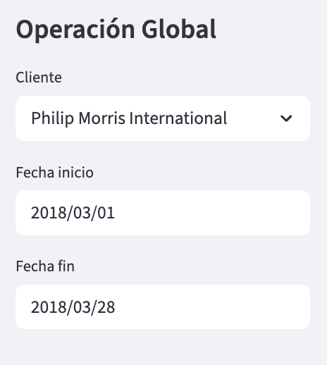
Filtros disponibles: cliente, fecha de inicio y fecha de fin. Los datos que se mostrarán será en función a los datos en los filtros.

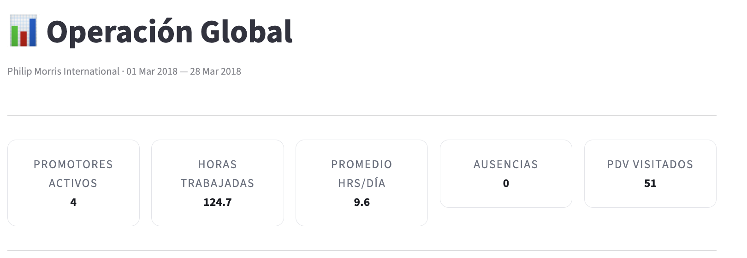
- Promotores activos: número de promotores distintos que realizaron al menos una visita en el período seleccionado.
- Horas trabajadas: total de horas que cada promotor estuvo activo en campo, calculado como la diferencia entre la primera y última visita registrada en el día.
- Promedio Hrs/Día: horas trabajadas divididas entre los días con actividad
- Ausencias: días en que un promotor registró una incidencia de tipo falta, incapacidad, baja o vacaciones.
- PDV visitados: número de puntos de venta únicos visitados en el periodo.

La siguiente sección en este dashboard es Tendencia diaria
Se observa con detalle diario las horas promedio, promotores activos al día y ausencias diarias si las hubiera.
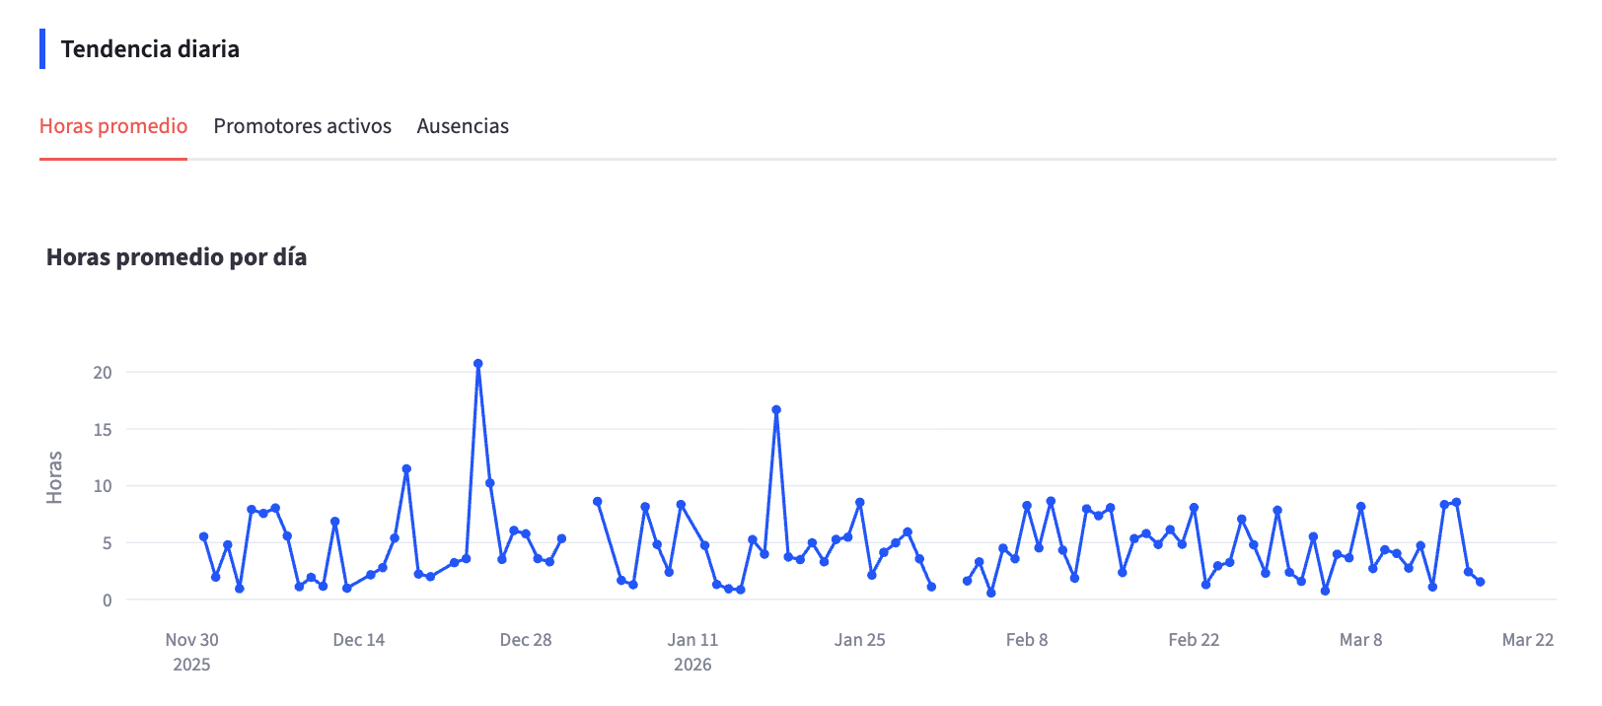

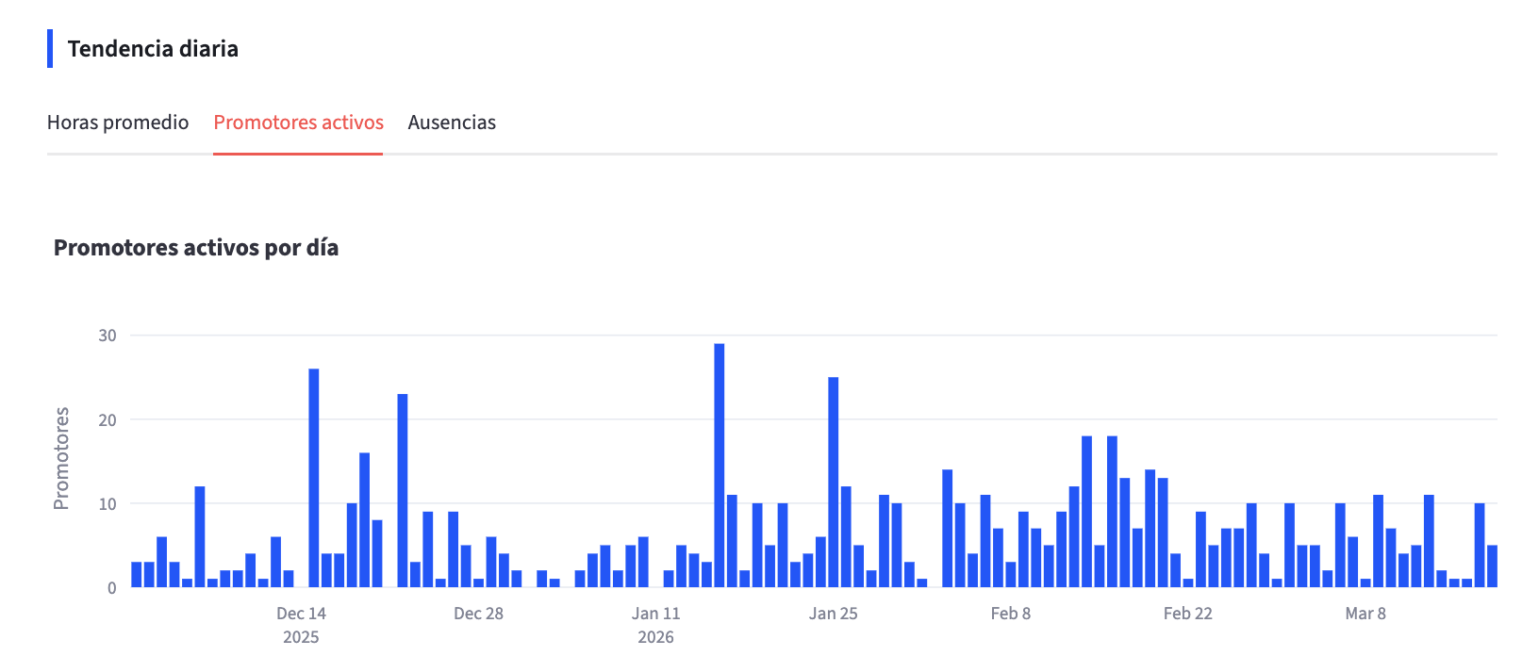
- Ruta y entidad: el nombre de la ruta y la región geográfica a la que pertenece
- Promotores: cuántos promotores distintos tuvieron actividad en esa ruta durante el período
- Días activos: promedio de días que los promotores de esa ruta trabajaron
- Horas promedio: promedio de horas trabajadas por día en esa ruta
- Ausencias: total de días con incidencia de ausencia registrados en esa ruta
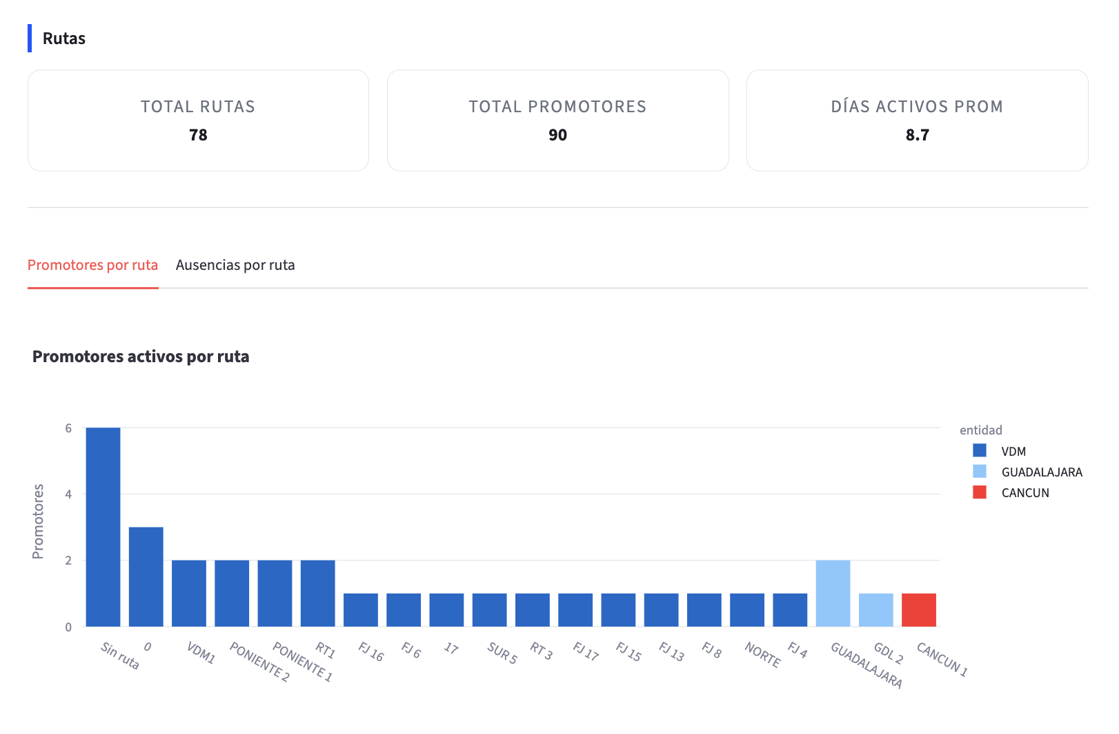

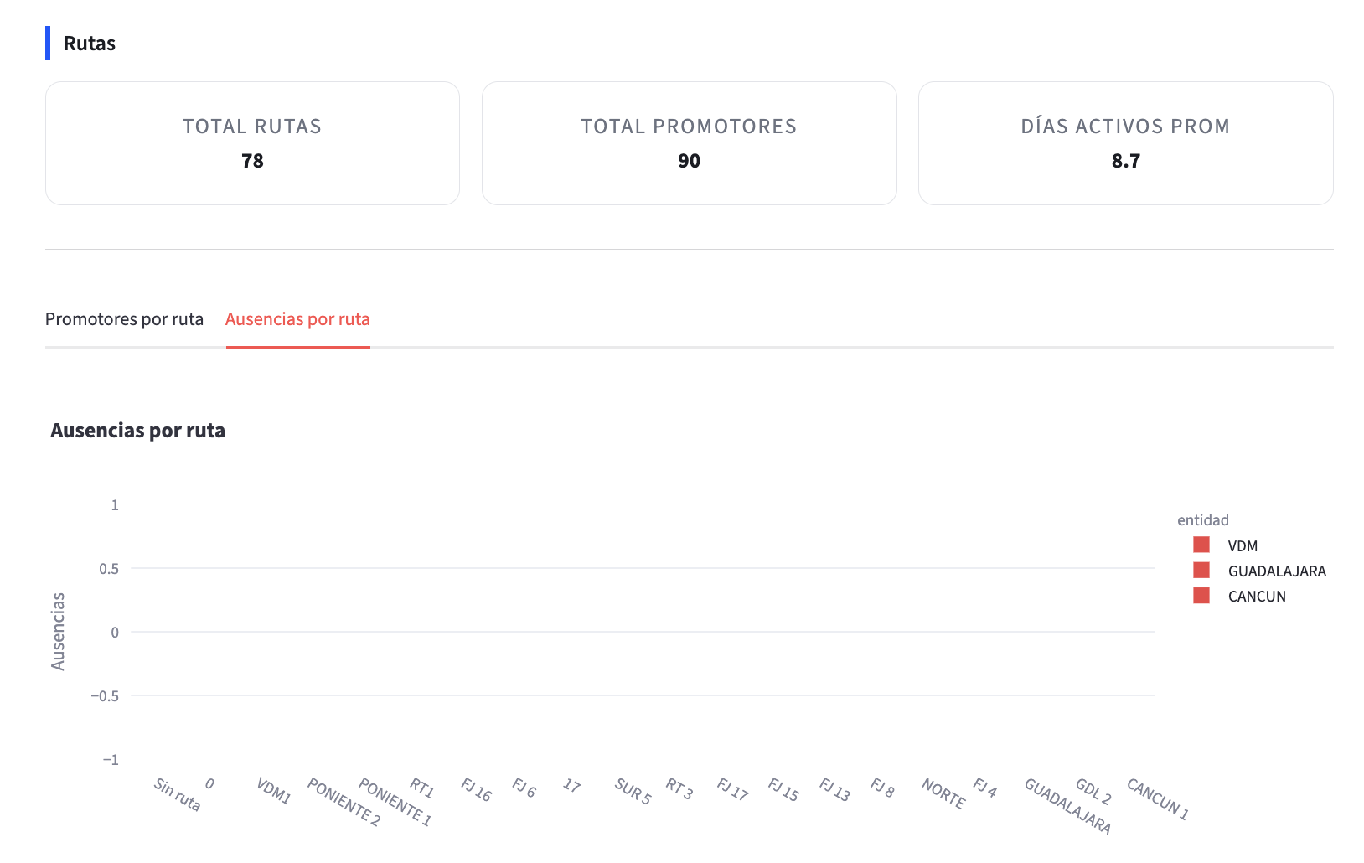
Y finalmente, se encuentra una tabla con la información detallada.
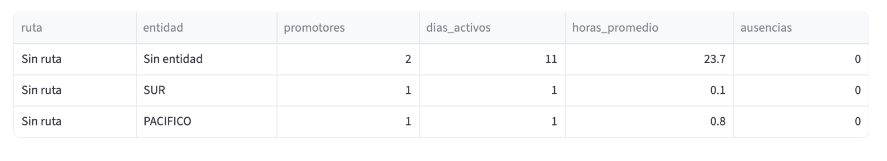

MONITOR GEO
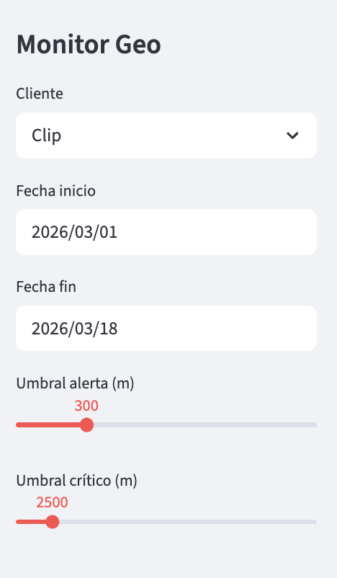
Filtros disponibles: cliente, fecha de inicio, fecha de fin, umbral de alerta en metros y umbral crítico en metros.
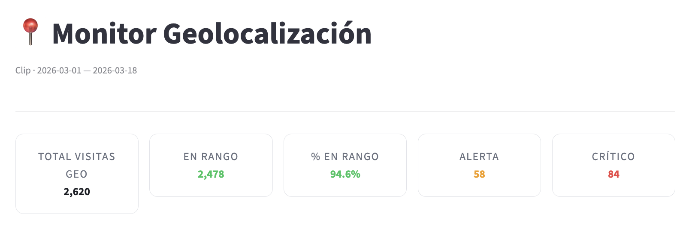
- Total de visitas geo: número de visitas que cuentan con coordenadas GPS registradas tanto del promotor como del punto del venta, lo que permite calcular la distancia.
- En rango: visitas en las que el promotor se encontraba dentro de la distancia configurada como normal respecto al punto de venta asignado.
- % en rango: porcentaje de visitas en rango sobre el total, indica buena disciplina de visita.
- Alerta: visitas en la que el promotor estaba entre el umbral normal y el umbral crítico.
- Crítico: visitas en las que la distancia supera el umbral crítico (son candidatas para una mayor revisión del promotor)
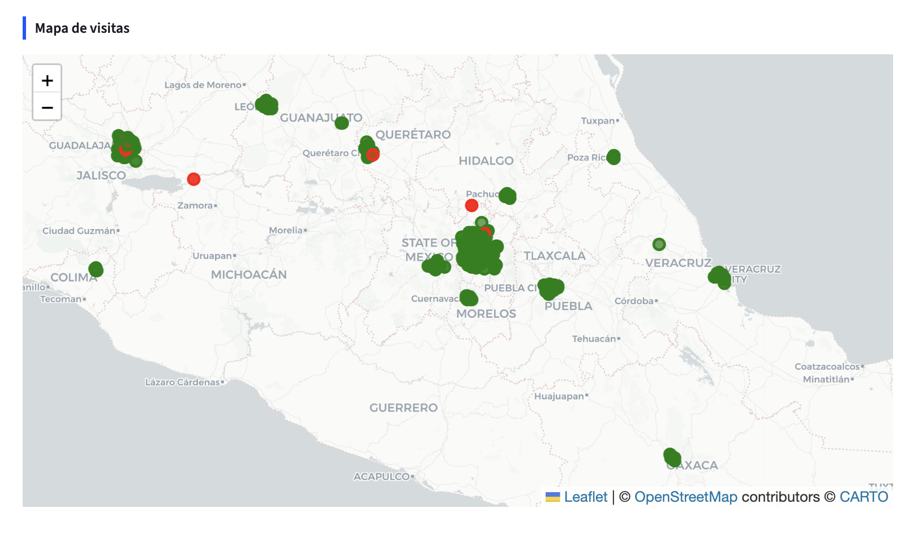
El mapa de visitas es la visualización geográfica de todos los puntos de venta visitados.
- Verde: en rango
- Amarillo: alerta
- Rojo: crítico
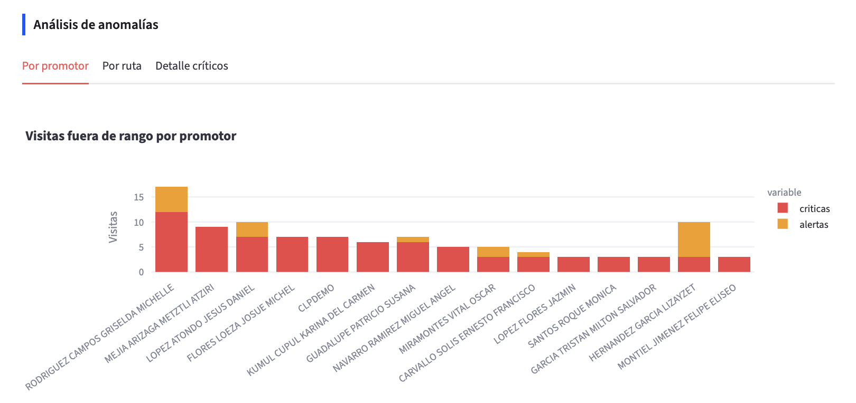

EATICS DASHBOARD
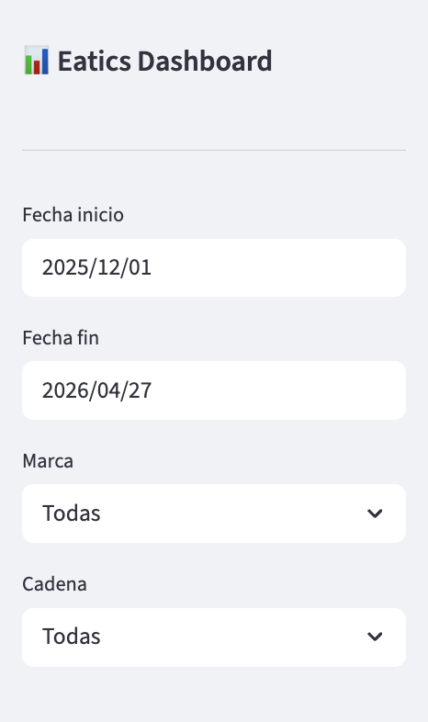
Filtros disponibles: Fecha inicio, Fecha fin, Marca, Cadena.
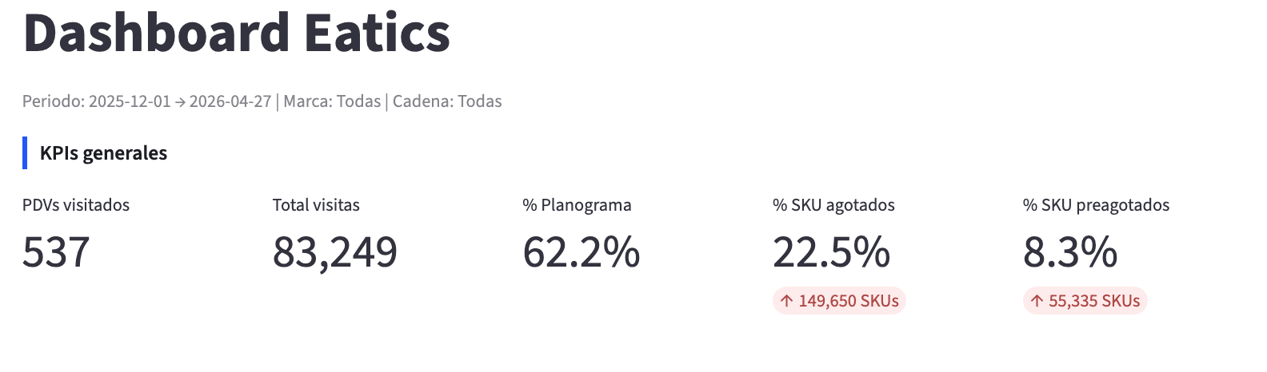
- PDV visitados: Tota de puntos de venta en el periodo seleccionado.
- Total visitas: Suma total de visitas realizadas a los puntos de venta.
- % Planograma: El porcentaje total con respecto a las visitas y la encuesta rellenada por el promotor según el cumplimiento de planograma en el punto de venta.
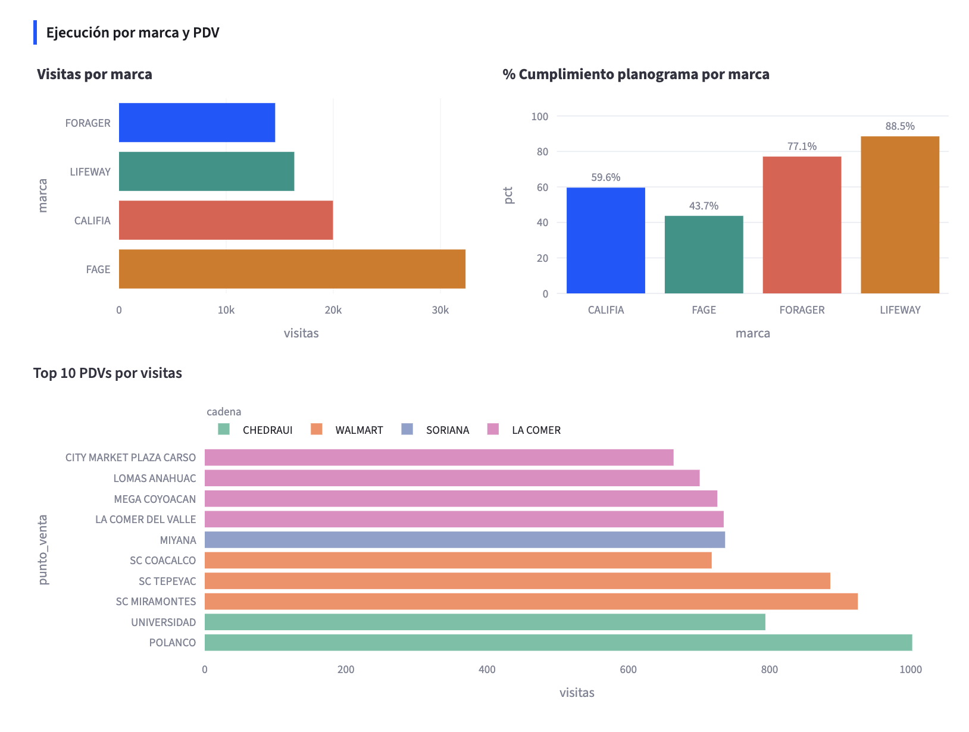
Basados en la imagen anterior, se explica lo siguiente:
Dashboard de desempeño por marca y punto de venta (PDV). Muestra tres insights clave:
- Volumen de visitas por marca: FAGE lidera ampliamente, seguido por CALIFIA, LIFEWAY y FORAGER.
- Cumplimiento de planograma: LIFEWAY presenta el mayor cumplimiento (~88.5%), seguido de FORAGER (~77.1%), mientras CALIFIA (~59.6%) y FAGE (~43.7%) quedan rezagadas.
- Top 10 PDVs por visitas: Destacan POLANCO y UNIVERSIDAD como los de mayor tráfico, con presencia relevante de cadenas como Walmart, Chedraui, Soriana y La Comer.

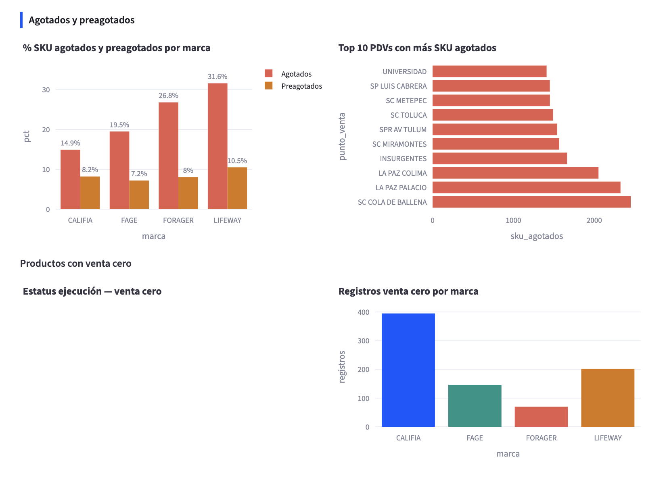
- % de SKUs agotados/pregotados: LIFEWAY presenta la mayor incidencia de agotados (~31.6%) y también el nivel más alto de preagotados (~10.5%); CALIFIA muestra los niveles más bajos.
- PDVs con más agotados: SC COLA DE BALLENA y LA PAZ PALACIO concentran el mayor número de SKUs agotados, seguidos por LA PAZ COLIMA e INSURGENTES.
- Venta cero: CALIFIA registra el mayor número de casos (~400), seguida por LIFEWAY (~200), mientras FORAGER muestra el menor impacto.

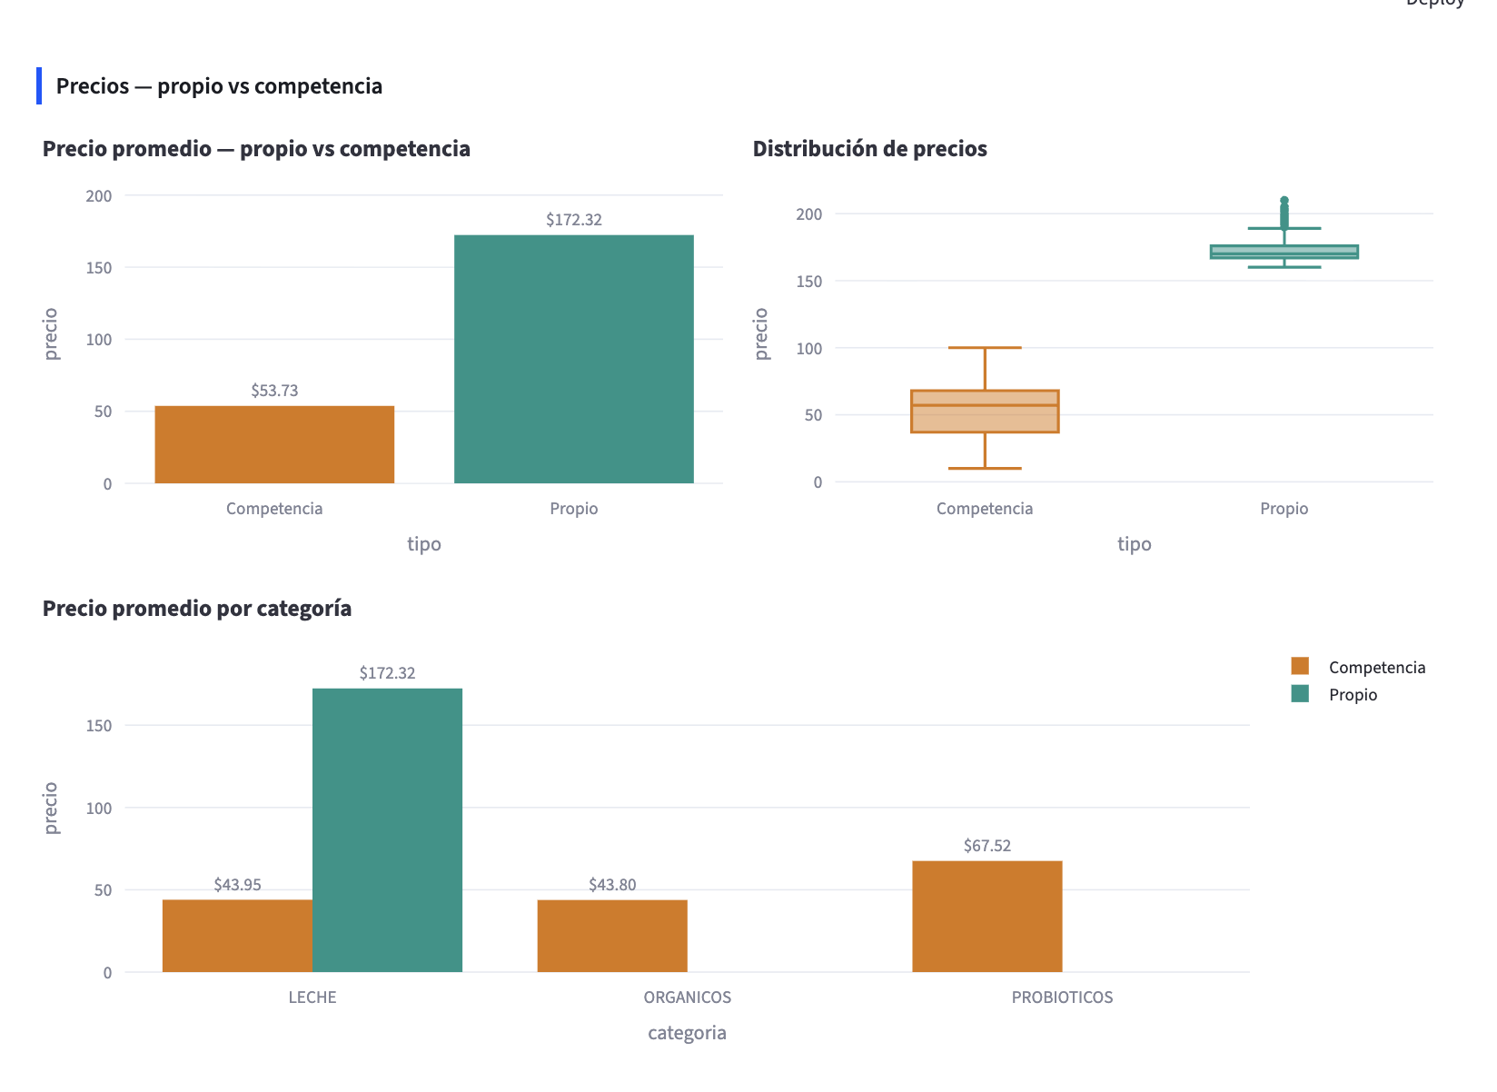
- Precio promedio: El portafolio propio se posiciona significativamente por encima de la competencia (~$172 vs ~$54), indicando una estrategia premium.
- Distribución de precios: Los precios propios muestran menor dispersión y mayor consistencia, mientras la competencia presenta mayor variabilidad.
- Por categoría: La mayor brecha se observa en leche (propio muy por encima), mientras que en orgánicos y probióticos solo hay referencia de precios de la competencia, sin comparativo directo del portafolio propio.

Procesa SELL OUT
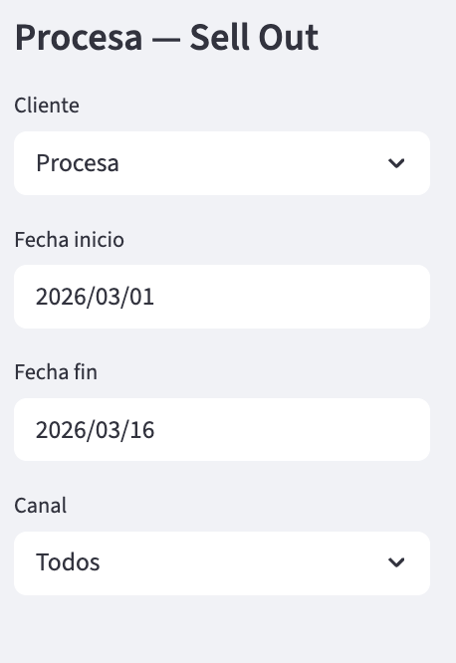
Filtros disponibles: Cliente, Fecha de inicio, Fecha final, Canal
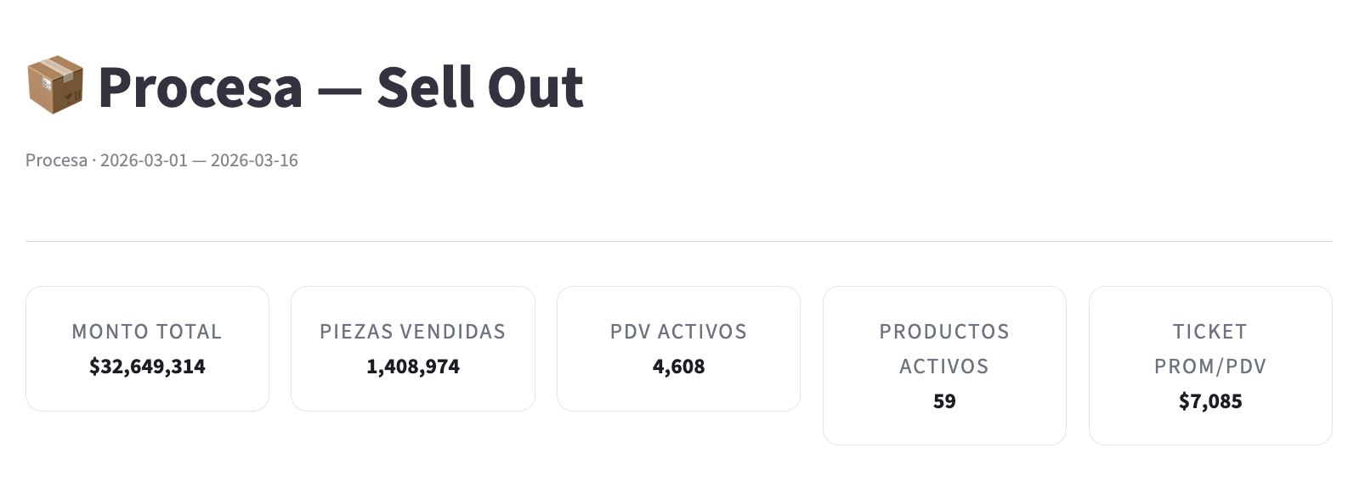
- Monto total: suma en pesos de todas las ventas al consumidor final en el periodo y filtros selccionados.
- Piezas vendidas: cantidad total de unidades de producto vendidas.
- PDVs activos: número de puntos de venta que registraron al menos una venta en el periodo.
- Productos activos: número de referencias de producto distintas que registraron ventas.
- Ticket promedio por PDV: monto total dividivo entre PDV’s activos (productividad)

Tendencia mensual
Gráfica de barras que muestra la evolución mes a mes del monto, piezas y PDV activos (estacionalidad y tendencias de crecimiento)
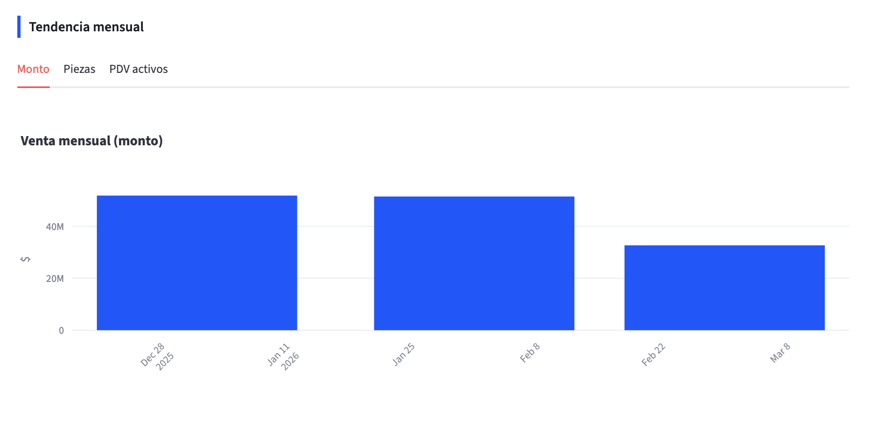
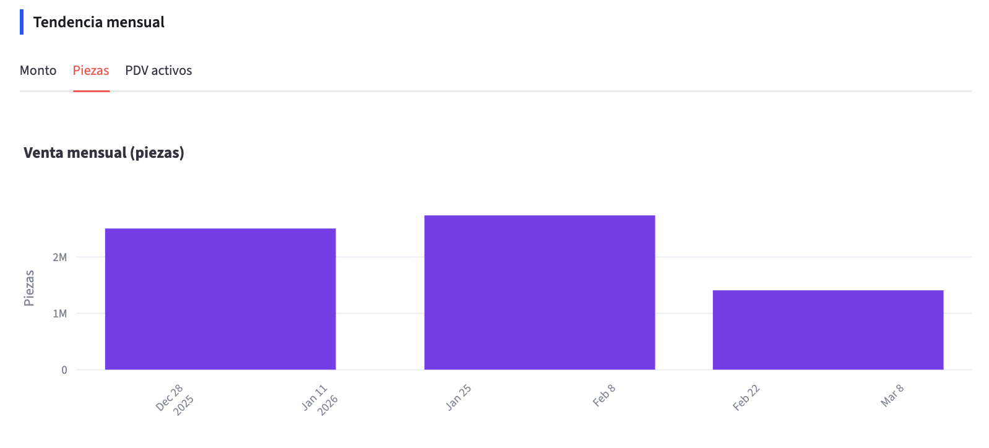
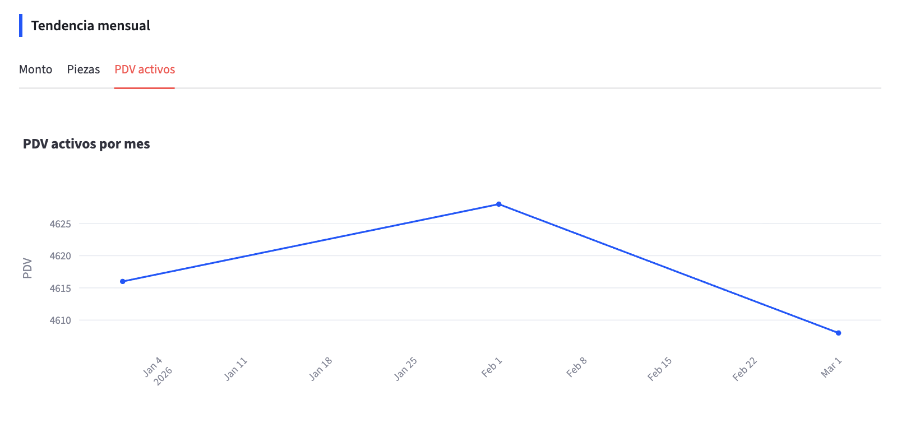

- Top productos por monto: ranking de los 15 productos con mayor venta en el periodo seleccionado.
- Top cadenas por monto: ranking de cadenas comerciales, ordenadas por venta total.
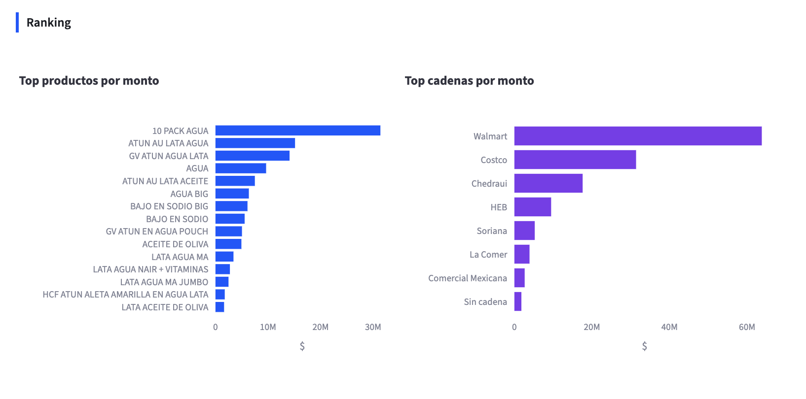
Distribución por canal: desglose de ventas entre los canales disponibles, en monto y piezas.
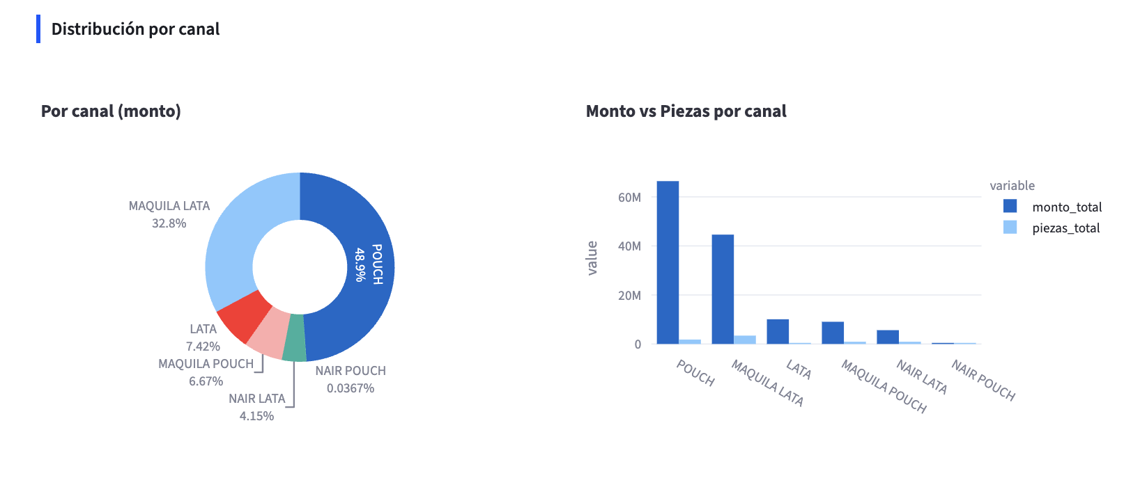

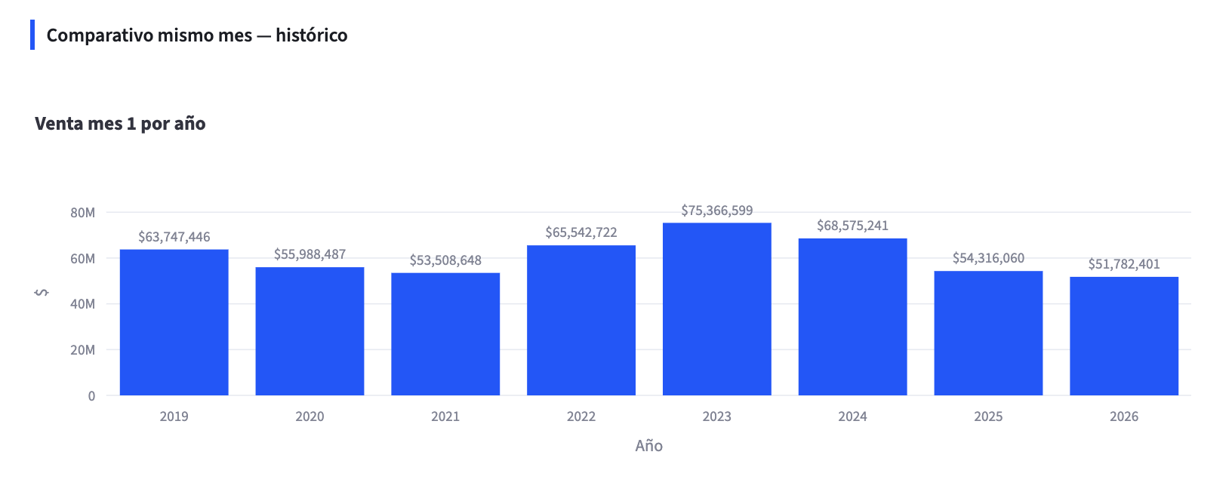
La última gráfica muestra el mes seleccionado contra el mismo mes de los años anteriores.

5. Arquitectura
La plataforma está construida sobre tecnologías modernas, de código abierto y sin costo de licencia:

- DuckDB: motor de consultas analíticas que lee los archivos Parquet directamente en memoria, sin necesidad de un servidor de base de datos. Permite consultar millones de registros en menos de un segundo.
- Streamlit: framework de Python.
- Plotly: librería de visualización interactiva para gráficas de barras, líneas, mapas de calor y gráficas de pastel.
- Folium: librería para visualización geoespacial — utilizada en el Monitor de Geolocalización para mostrar puntos de venta en mapa.
Presentación de la demo:
- Hugging Face: servicio de almacenamiento en la nube donde se alojan los archivos Parquet, accesibles desde cualquier servidor.
- Streamlit Cloud: plataforma de despliegue gratuita que hospeda la aplicación web y la hace accesible desde internet.

El flujo de datos es el siguiente: los archivos Parquet se almacenan en Hugging Face y se descargan automáticamente al servidor de Streamlit Cloud cuando alguien accede a la plataforma. Las consultas se ejecutan localmente en el servidor mediante DuckDB, y los resultados se visualizan en el navegador del usuario en tiempo real.

6. Conclusión
En esta primera fase del proyecto se logró construir una plataforma funcional, desplegada en línea y accesible desde cualquier navegador, que transforma 56 GB de datos históricos en reportes visuales e interactivos para la toma de decisiones.

La plataforma está disponible en:
https://7hihfbafqnz2krjndl3uta.streamlit.app

Acceso con usuario: demo / contraseña: gkmobile2026

